1. 对比二个文档（逐行对比）将不同的内容打印出来

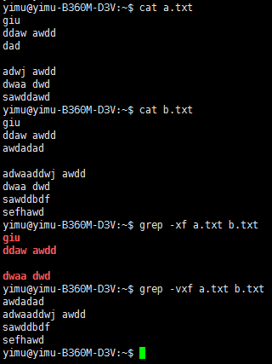

1. 随机生成数

随机生成10位由字母组成的字符

eg:

djajdjwadd

mkljkhkjjkl

diim bjaiad

等

echo $RANDOM |md5sum |cut -c 1-10 |tr "[0-9]" "[a-z]"

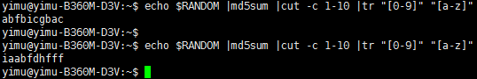

生成随机的数字10位呢。

echo $RANDOM |md5sum |cut -c 1-10 |tr "[a-z]" "[0-9]"

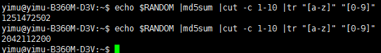

随机10位呢：

echo $RANDOM |md5sum |cut -c 1-10

如何给用户加密码：

echo 123456 | passwd –stdin 用户名

useradd ：

useradd –m 用户 这就是创建用户，且给创建目录

useradd –M 用户 创建用户，且不给创建目录

现在需要创建10个admin1-admin10个用户，随机密码分配10位，并将10个人账号密码放到一个文档上面

文档格式如下

admin1 2786697926

admin2 1217973070

1. 批量替换目录下大量文件内容，如girl 改成boy,但在之前将文件备份成.bak

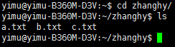

这里为了节省时间，只写了三个



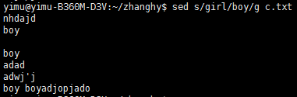

一个是查看是否有girl，一个是修改，开始：

但是有个问题，我要放在这个目录下，可能会将我这个脚本也给替换了。

1. 我放在其他目录下，
2. 我设置例外

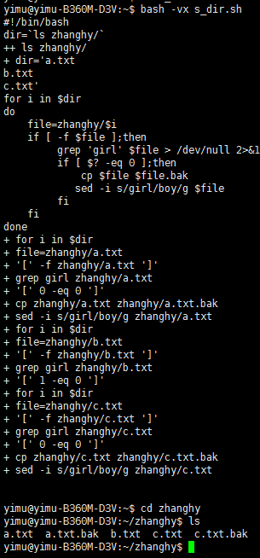

我选择1了。

1. 如何ping ip段所有ip，并打印通的网络
2. 如何查看nginx日志，并将登陆100次（这里改成5次）以上的ip给封掉

=首先要筛选出 日志的ip

ifconfig | egrep '([0-9]{1,3}\.){3}([0-9]{1,3})'

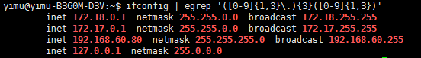

考虑到因为日志有的是二行，所以不能单纯用awk

（结果就是一行，唉）

直接awk走起

